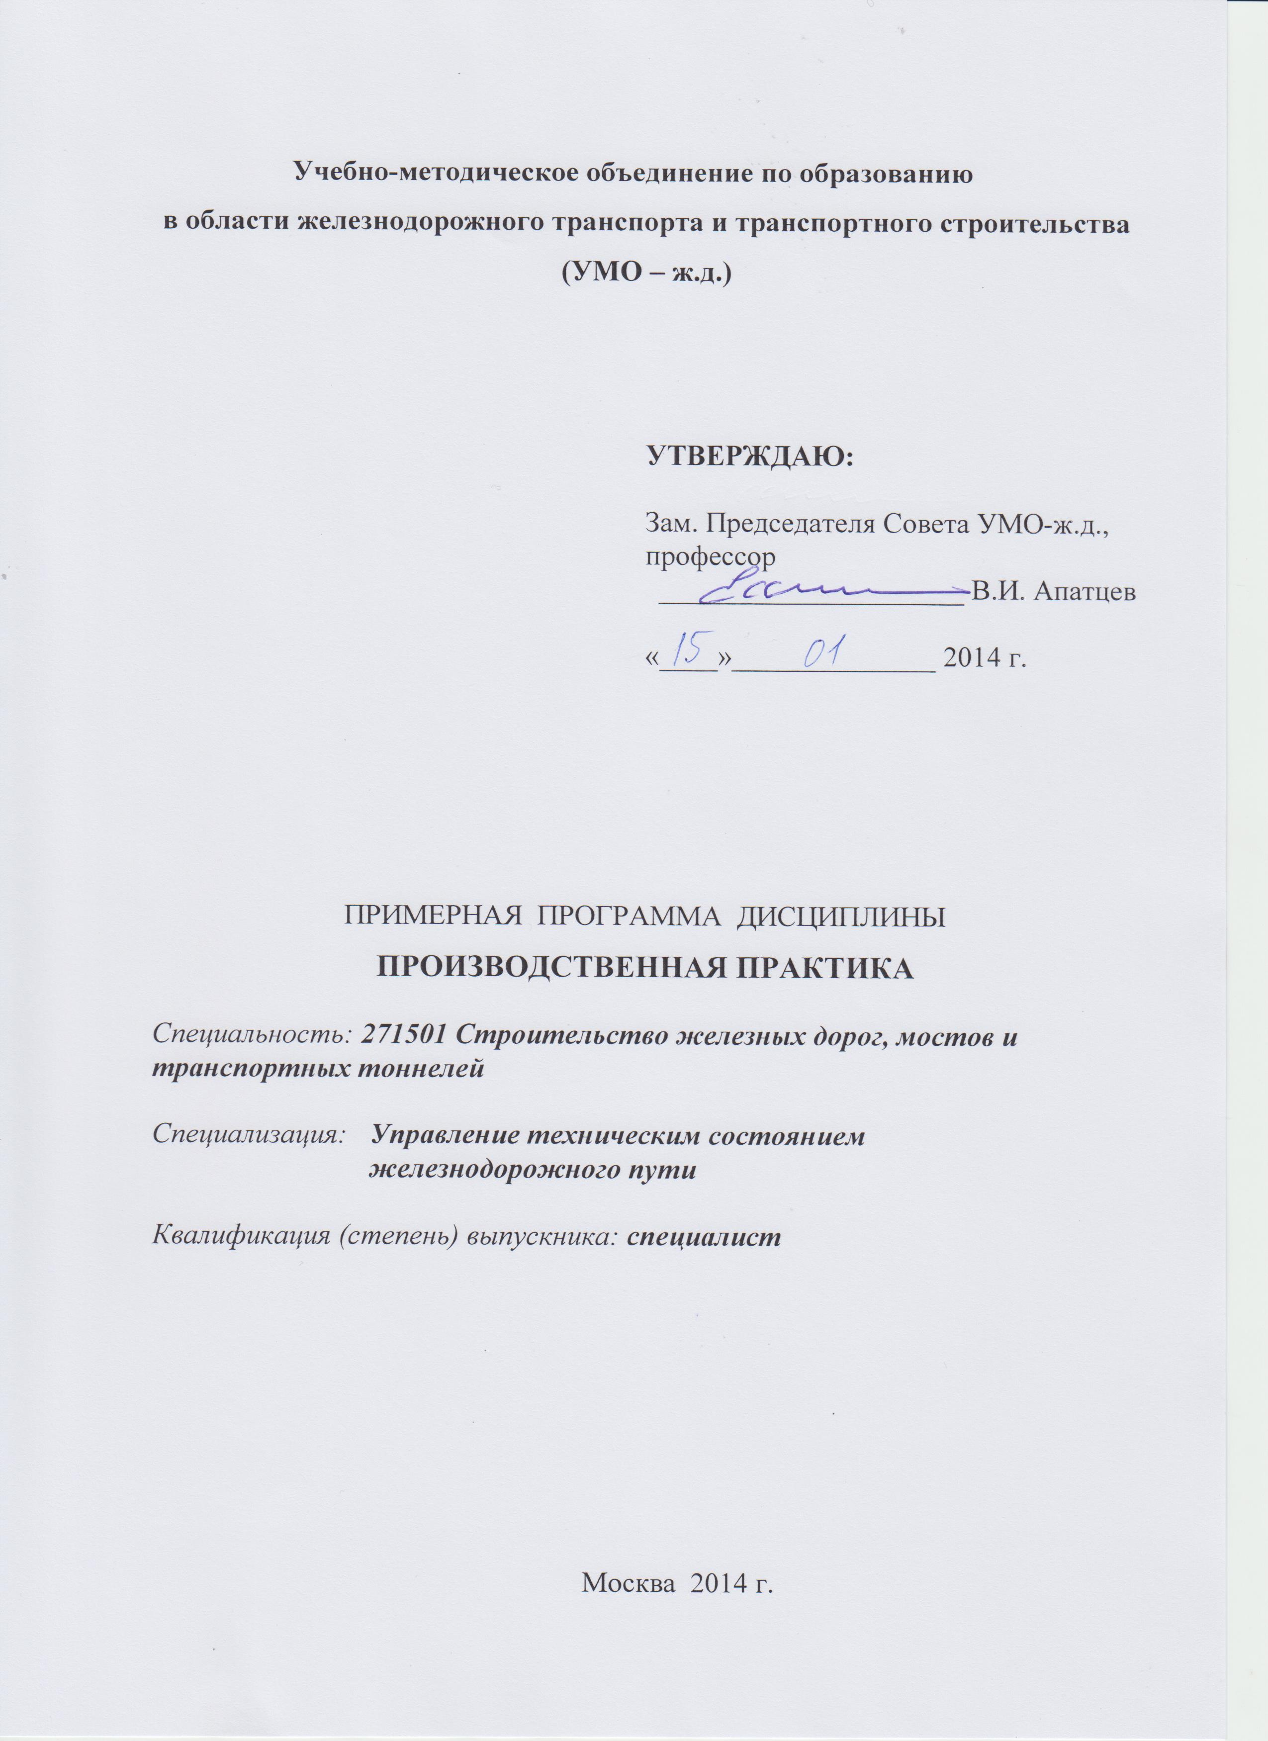

Разработчики:

МГУПС (МИИТ), ИПСС
кафедра “Путь и путевое хозяйство” ст. преподаватель А.А. Абрашитов

Эксперты:

МГУПС (МИИТ), ИПСС
кафедра “Путь и путевое хозяйство” профессор Э.В. Воробьев

- ЦЕЛИ ПРАКТИКИ

Целью путейской производственной практики студентов является:
закрепить и расширить теоретические знания студентов по технологии строительно-монтажных и путевых работ на объектах строительства и текущего содержания ж.д. пути компании ОАО «РЖД», ознакомить с технологией и организацией производства при строительстве или или текущем содержании ж.д. пути, развить навыки организаторской работы в коллективе, подготовить к изучению профессиональных дисциплин и дисциплин специализаций, овладеть навыками практической работы по профессии – монтер пути.

- ЗАДАЧИ ПРАКТИКИ

Задачами производственной практики по кафедре «Путь и путевое хозяйство» являются - получение квалификации по рабочей профессии монтер пути 2 - 3 разряда; изучение предприятия (с точки зрения его структуры, технологического оснащения, организации и экономики производства, перспектив развития); выполнение индивидуального задания.
Особое внимание при прохождении практики должно быть обращено на изучение передовых методов организации основных и подготовительных работ, средств механизации и автоматизации производственных процессов, а также вопросов техники безопасности, противопожарной техники и экологии.
Конкретное содержание практики по каждому ее объекту определяется общими целями и задачами. Основная ее производственная часть обязывает студентов изучить:
объект практики как производственную единицу, его структуру, техническую оснащенность, основные виды деятельности и ее показатели;
конструкцию железнодорожного пути, его сооружений, стрелочных переводов;
устройство верхнего строения пути на больших и малых мостах с различными типами пролетных строений, на переездах, в тоннелях;
проекты ремонтных работ: состав проекта, рабочую документацию, пояснительную записку, калькуляцию стоимости производства на 1км пути;
организацию, технологию, механизацию производства работ при текущем содержании и ремонтах звеньевого и бесстыкового пути; способы ограждения мест производства работ, расстановку сигналов; порядок заземления контактной сети на электрифицированных участках, организацию охраны труда и техники безопасности;
способы механизированной укладки обыкновенных стрелочных переводов и других соединений пути, способы автоматизированной сборки и разборки рельсовых звеньев на деревянных и железобетонных шпалах;
способы организации работ в «окно» и управление путевыми работами; работу звеносборочных баз.
На звеносборочных базах студенты должны ознакомиться:
с видами и объемами выполняемых работ;
с порядком размещения и складирования материалов верхнего строения пути;
с машинами и механизмами для погрузки и выгрузки материалов верхнего строения пути, транспортными средствами;
с технологическими линиями по разборке старых и сборке новых рельсовых звеньев, ремонту шпал, сварке рельсов;
с организацией охраны труда и техники безопасности работающих.
В процессе прохождения практики студенты должны:
- изучить методы контроля качества производимых работ, методы автоматизированного контроля состояния пути с помощью путеизмерительных и дефектоскопных тележек;
- ознакомиться с режимом труда и отдыха работающих, методами расчета себестоимости и стоимости путевых работ, источниками прибыли предприятий, с нормами оплаты за производственные фонды и оборотные средства, фондами экономического стимулирования, порядком их планирования и использования, учетом и отчетностью на предприятиях путевого хозяйства, способами расчета производительности труда и мероприятиями по ее повышению, анализом хозяйственной деятельности предприятия;
- изучить порядок разработки и осуществления мероприятий по обеспечению безопасных условий труда и производственной санитарии, а также законодательства по охране труда; обеспечение участков работ в необходимом количестве исправным типовым инструментом, оборудованием, механизмами и приспособлениями в соответствии с действующими нормами, противопожарными мероприятиями; устройства и приспособления, которые применяются для обеспечения безопасных условий труда на звеносборочных базах, путевых машинах тяжелого типа, при производстве работ в «окно» и в интервалы между поездами; организацию охраны труда и технику личной безопасности контактной сети при постоянном и переменном токе, размещение заземляющих штанг соединением накоротко рельсовых нитей при подъемках и рихтовках пути, разгонке (регулировке) зазоров, одиночной и сплошной смене рельсов, при монтаже, устройстве и содержании изолирующих стыков;
- ознакомиться с планами предприятий по охране окружающей среды: водоемов, лесозащитных насаждений, лесов, рек и озер, со способами санитарных рубок с целью продления сроков службы лесопосадок вдоль полосы отвода.

- МЕСТО ПРАКТИКИ В СТРУКТУРЕ ООП ВПО

Производственная практика представляет базовую часть цикла С.5 ООП ВПО «Учебные и производственные практики, научно-исследовательская работа» и ориентирована на закрепление теоретических разделов учебных дисциплин профессионального цикла (С.3): «Общий курс железнодорожного транспорта» (1 семестр), «Материаловедение и технология конструкционных материалов» (3, 4 семестры), «Метрология, стандартизация и сертификация» (6 семестр), «Технология, механизация и автоматизация железнодорожного строительства» (6 семестр), «Основания и фундаменты транспортных сооружений (6 семестр. Практика направлена на освоение студентами рабочих профессий и ознакомление с технологиями производства работ по строительству и текущему содержанию транспортных объектов.

- ФОРМЫ ПРОВЕДЕНИЯ ПРАКТИКИ

- Производственная практика студентов может проводиться как непрерывным циклом, так и путем чередования с теоретическими занятиями по дням (неделям, семестрам) при условии обеспечения связи между содержанием практики и теоретическим обучением.
- Допускается проведение производственной практики в составе студенческих строительных отрядов (ССО) с обязательным соответствием выполняемых отрядом работ профилю специальности, студенческих специализированных бригад.
- Во время прохождения производственной практики студенты должны получить знания по организации, экономике и планированию производства, современной технологии, научной организации труда и управления производством и иметь понятие об использовании основных и оборотных средств.

- ОРГАНИЗАЦИЯ И РУКОВОДСТВО ПРАКТИКОЙ

5.1 Организация производственного обучения студентов в учебных подразделениях возлагается на заместителя начальника учебного отдела по производственному обучению, в обязанность которого входит:
- подбор базовых предприятий для проведения производственного обучения студентов;
- контроль за организацией и проведением производственного обучения;
- ежегодная организация прохождения медицинского освидетельствования студентов до начала производственного обучения с целью получения справки АКУ-23;
- подбор студентов при формировании студенческих строительных отрядов (ССО) в соответствии с профилем специальности или организация проведения производственной практики в сроки, позволяющие совместить теоретическое и практическое обучение;
- проведение контрольных проверок прохождения студентами производственного обучения, согласно графикам, представляемым в отдел производственного обучения ежегодно. По результатам проверок представление отчета начальнику учебного управления по установленной форме;
- доведение до сведения заведующих кафедрами всех нормативных документов ОАО «РЖД», приказов и распоряжений по университету, касающихся производственного обучения студентов;
- организация и проведение студенческих конференций по итогам производственного обучения.
5.2. Заведующие кафедрами, обеспечивающими организацию, проведение и руководство практикой, ежегодно представляют в отдел производственного обучения график контрольных проверок прохождения студентами соответствующей специальности производственного обучения, а по результатам проверок сдают отчет.
5.3. Кафедры, проводящие практическое обучение студентов, обязаны: 5.3.1.ежегодно представлять в отдел производственного обучения:
- заявку на базы практики на следующий учебный год и кафедральный отчет по итогам производственного обучения
- кафедральный график руководства практикой;
- проекты приказов на практику студентов, согласно заключенным договорам
5.3.2. проводить перед началом производственного обучения организационные собрания студентов по курсам;
5.3.3. организовать прохождение студентами первичного инструктажа по технике безопасности с привлечением преподавателей кафедры «Безопасность жизнедеятельности»;
5.3.4.выдать студентам Студенческие аттестационные книжки производственного обучения, рабочие программы и выписки из приказа о проведении производственного обучения (Приложение №6).
5.4. Руководитель практики от кафедры обязан:
5.4.1.преподаватель, открывающий руководство практикой на отдельном объекте, в течение первых 10 дней практики должен представить в отдел производственного обучения отчет по установленной форме;
- до начала практики или в течение первых 5 дней практики выдать студентам индивидуальные задания и вписать их в соответствующую графу в Студенческой аттестационной книжке производственного обучения;
- не позднее, чем за 2 дня до начала практики выехать на предприятие с выпиской из приказа о проведении производственного обучения студентов;
- согласовать с руководителем от предприятия программу практики, индивидуальные задания, рабочие места и графики перемещения студентов по видам работ;
- обеспечить своевременный выезд студентов на базы практики;
- осуществлять контроль за соблюдением сроков практики и ее содержанием;
- оказывать методическую помощь студентам при выполнении ими индивидуальных заданий и сборе материалов к выпускной квалификационной работе;
- участвовать в привлечении студентов к рационализаторской работе;
- руководить исследовательской работой студентов, проводимой по заданию кафедры или предприятия.
5.4.2.Преподаватель, закрывающий руководство практикой студентов, должен:
- оценить результаты выполнения студентами программы практики и индивидуального задания, внести свое заключение в Студенческую аттестационную книжку производственного обучения;
- участвовать в комиссии по присвоению рабочих профессий и квалификационных разрядов практикантам;
- по окончании срока руководства сдать в отдел производственного обучения итоговый отчет о руководстве практикой.
5.4.3.Преподаватель, осуществляющий руководство в течение практики, по окончании срока руководства представляет в отдел производственного обучения отчет о проделанной работе.

6. КОМПЕТЕНЦИИ СТУДЕНТА, ФОРМИРУЕМЫЕ В РЕЗУЛЬТАТЕ ПРОХОЖДЕНИЯ ПРАКТИКИ
В результате прохождения данной учебной практики студент должен приобрести следующие практические навыки, умения, универсальные и профессиональные компетенции:
№ п/п | Код и название компетенции | Ожидаемые результаты
1 | 2 | 3
1 | Владение культурой мышления, способность к обобщению, анализу, восприятию информации, постановке цели и выбору путей ее достижения (ОК-1) | Знать: алгоритм постановки задач, структуру систематизации информации, алгоритм решения инженерных задач  Уметь: правильно поставить инженерную задачу, сформулировать основные направления её решения, обобщить и обработать полученные результаты  Владеть: литературной русской речью, структурным анализом и терминологией, приемами постановки задач, не допускающими неточности трактовки.
2 | Умение отстаивать свою точку зрения, не разрушая отношений (ОК-2). | Знать: приемы риторики, способы корректного ведения споров  Уметь: направлять дискуссию в конструктивное русло, уважать оппонента, выделять его полезные качества  Владеть: риторикой, навыками бесконфликтного ведения дискуссии
3 | Владение навыками анализа учебно-воспитательных ситуаций, приемами психическойсаморегуляции (ОК-5) | Знать: основные ситуационные модели, приемы психологического тренинга  Уметь: проводить анализ учебно-воспитательных ситуации, регулировать ее в нужном направлении  Владеть: основами педагогики, навыками психологического тренинга
4 | осознание социальной значимости своей будущей профессии, обладания высокой мотивацией к выполнению профессиональной деятельности (ОК-8) | Знать: важность и место профессии в общей структуре экономики  Уметь: связать высокий профессиональный уровень специалиста с его возможным вкладом в развитие экономики государства  Владеть: знаниями истории специальности и вкладом специалистов в развитие страны
5 | способности предусматривать меры по сохранению и защите экосистемы в ходе своей общественной и профессиональной деятельности (ОК-12) | Знать:факторы негативно влияющие на устойчивость экосистемы  Уметь: выделить факторы негативно влияющие на устойчивость экосистемы и нейтрализовать их воздействие  Владеть: знаниями и навыками защиты экологической системы от воздействия экологически опасных факторов
6 | способности использовать навыки проведения измерительного эксперимента и оценки его результатов на основе знаний о методах метрологии, стандартизации и сертификации (ПК-9) | Знать: алгоритм проведения измерительного эксперимента. Приборы для проведения эксперимента  Уметь: составить программу и методику проведения эксперимента, правильно зафиксировать результаты, составить отчёт  Владеть: методиками постановки эксперимента, правилами выбора измерительной аппаратуры.
7 | владение основными методами, способами и средствами планирования и реализации обеспечения транспортной безопасности (ПК-14) | Знать: факторы, негативно влияющие на безопасность движения поездов и бесперебойность движения  Уметь: оценивать объекты путевой инфраструктуры по степени риска, планировать мероприятия по снижению уровня риска  Владеть: методикой оценки уровня рисков, алгоритмом проведения мероприятий, снижающих уровень рисков
8 | владение основами устройства железных дорог, и правилами технической эксплуатации железных дорог (ПК-15) | Знать: основы устройства железных дорог, правила технической эксплуатации железных дорог  Уметь: обеспечить слаженность всех звеньев железнодорожного транспорта  Владеть: основными нормами содержания важнейших сооружений, устройств и подвижного состава, системой организации движения поездов, принципы сигнализации
9 | умение собирать данные для составления отчетов, обзоров и другой технической документации (ПК-38) | Знать: структуры электронных паспортов и отчётные формы, гост на техническую документацию  Уметь: извлечь необходимую информацию на электронный и бумажный носитель  Владеть: навыками составления отчетов, обзоров и другой технической документации

7. СТРУКТУРА И СОДЕРЖАНИЕ ПРАКТИКИ
Общая трудоемкость практики составляет 4 зачетных единицы, 144 часов.

№  п/п | Разделы (этапы) практики | Виды деятельности студентов в ходе практики, включая самостоятельную работу студентов и трудоемкость (в часах) |  | Формы текущего контроля
1 | 2 | 3 |  | 4
1 | Подготовительный зтап | Уяснение сущности индивидуального задания по практике | 4
2 | Подготовительный зтап | Изучение проектных и исследовательских материалов по тематике индивидуального задания | 30
3 | Подготовительный зтап | Ознакомление с информационными, программными и технологическими требованиями к выполнению индивидуального задания | 30
4 | Основной этап | Разработка проекта реализации индивидуального задания | 70
5 | Заключительный этап | Написание отчета и защита индивидуального задания | 10

8. ОБРАЗОВАТЕЛЬНЫЕ, НАУЧНО-ИССЛЕДОВАТЕЛЬСКИЕ И НАУЧНО-ПРОИЗВОДСТВЕННЫЕ ТЕХНОЛОГИИ, ИСПОЛЬЗУЕМЫЕ В ХОДЕ ПРАКТИКИ
В ходе производственной практики рекомендуется провести следующие сравнительные исследования:
1. Анализ стабильности ширины рельсовой колеи по результатам натурных измерений.
2. Сравнительный анализ состояния пути по натурным измерениям и записям лент путеизмерительных тележек и вагонов.
3. Использование лент путеизмерительных вагонов для планирования работ по текущему содержанию пути.
4. Анализ выхода рельсов по дефектам.
5. Анализ надежности работы рельсовых скреплений.
6. Анализ состояния и причин деформирования земляного полотна на участке.
7. Анализ способов усиления и стабилизации эксплуатируемого земляного полотна.
8. Изучение возможности и эффективности повторного использования элементов верхнего строения пути.
9. Анализ различных технологий производства работ по текущему содержанию и ремонтам пути.
10. Анализ работы путевых машин, возможностей повышения коэффициента использования машин.
11. Анализ работы путевой производственной базы.

9. УЧЕБНО-МЕТОДИЧЕСКОЕ ОБЕСПЕЧЕНИЕ САМОСТОЯТЕЛЬНОЙ РАБОТЫ СТУДЕНТОВ В ХОДЕ ПРАКТИКИ

Самостоятельная работа студентов в ходе практики регламентируется следующими положениями и инструкциями:
9.1 Положение о системе ведения путевого хозяйства ОАО «Российские железные дороги» / ОАО «РЖД» Распоряжение № 857 р от 2 мая 2012 г.;
9.2 Технические условия на работу по ремонту и планово-предупредительной выправке пути ЦПТ-53. М. ИКЦ. «Академкнига», 2004 – 182 с.: ил.
  - Правила по охране труда при содержании и ремонте железнодорожного пути и сооружений ПОТ РО-32-ЦП-652-99.
  - ЦП 485 Инструкция по обеспечению безопасности движения поездов при производстве путевых работ/МПС России. М. Транспорт,1999. 184 с.
  - Инструкция по текущему содержанию железнодорожного пути/ ОАО РЖД» Распоряжение от 29 декабря 2012 г. № 2791р.ЦД-206 Инструкция по движению поездов и маневровой работе на железных дорогах Российской Федерации

10. УЧЕБНО-МЕТОДИЧЕСКОЕ И ИНФОРМАЦИОННОЕ ОБЕСПЕЧЕНИЕ ПРАКТИКИ
10.1 Основная литература

1 | Положение о порядке проведения практики студентов образовательных учреждений высшего профессионального образования , утверждённым приказом Минобразования России от 25 марта 2003 г. №1154
2 | Положение об учебной и производственной практике студентов, освоивших основные профессиональные образовательные программы среднего профессионального образования утверждённым приказом Мин.обр.науки РФ от 26 ноября 2009г. №673
3 | Рекомендации по организации и проведению практики по профилю специальности образовательных учреждений Федерального агентства железнодорожного транспорта, утверждёнными приказом Росжелдора от 08 мая 2008г. №145
4 | Порядок организации и проведения производственного обучения студентов в Московском государственном университете путей сообщения, утверждённым Первым проректором, проректором по учебной работе МИИТ Виноградовым В.В. 05 июня 2010 г.

10.2 Вспомогательная литература

1 | Железнодорожный путь// учебник Под ред. Е.С. Ашпиза  М.: ФГБОУ «Учебно-методический центр по образованию на железнодорожном транспорте», 2013, 544 с.
2 | Комплексная механизация путевых работ: Учебник для студентов вузов ж.д. трансп./ В Л Уралов, Г.И, Михайловский, Э.В.Воробьёв и др.под ред. В.Л. Уралова. - М.: Маршрут, 2004. – 382 с
3 | Положение о системе ведения путевого хозяйства ОАО «Российские железные дороги» / ОАО «РЖД» Распоряжение № 857 р от 2 мая 2012 г.
4 | Технические условия на работу по ремонту и планово-предупредительной выправке пути ЦПТ-53. М. ИКЦ. «Академкнига», 2004 – 182 с.: ил.
5 | Правила по охране труда при содержании и ремонте железнодорожного пути и сооружений ПОТ РО-32-ЦП-652-99.
6 | ЦП 485 Инструкция по обеспечению безопасности движения поездов при производстве путевых работ/МПС России. М. Транспорт,1999. 184 с.
7 | Инструкция по текущему содержанию железнодорожного пути / ОАО «РЖД» Распоряжение от 29 декабря 2012 г. № 2791р.
8 | ЦД-206 Инструкция по движению поездов и маневровой работе на железных дорогах Российской Федерации

11. МАТЕРИАЛЬНО-ТЕХНИЧЕСКОЕ ОБЕСПЕЧЕНИЕ ПРАКТИКИ

11.1 Студентам университета за период прохождения всех видов практики, связанной с выездом за пределы г. Москвы, выплачиваются суточные в соответствии с п.5 постановления Правительства Российской Федерации от 18.01.92г. № 33 «О дополнительных мерах по социальной защите учащейся молодежи». (Указание МПС России от 10.03.93г. № М-150 пр-у)
11.2. Проезд студентов к месту практики и обратно осуществляется в соответствии с утвержденными МПС России Правилами выдачи бесплатных билетов для проезда на федеральном железнодорожном транспорте от 29.07.96г. № ЦА-396 п.1.4.2.9. Правила разработаны в соответствии с п.2 постановления Правительства Российской Федерации от 24.06.96г. № 729 «О порядке и условиях бесплатного проезда на федеральном железнодорожном транспорте работников этого вида транспорта» (Указание МПС России от 04.07.96г. № 286 пр-у).
11.3. На студентов, зачисленных на предприятиях, в учреждениях, организациях на штатные должности, распространяется трудовое законодательство Российской Федерации, и они подлежат государственному социальному страхованию в соответствии со ст.236 Кодекса о труде Российской Федерации.
11.4. Оплата труда студентов в период практики при выполнении ими производительного труда осуществляется в порядке, предусмотренном действующими нормативными правовыми актами для предприятия отрасли, а также в соответствии с договорами, заключаемыми университетом с предприятиями различных организационно-правовых форм.

